建筑日照分析报告书

工程地点 | ：
建设单位 | ：
设计单位 | ：
设计人 | ：
校对人 | ：
审定人 | ：
报告日期 | : | 2026年03月21日

采用软件 | : 日照分析Sun2025 | 
软件版本 | : 20250505(PLUS)
正版授权码 | :
研发单位 | : 北京绿建软件股份有限公司

一、日照分析项目情况
（一）建设项目基本情况：
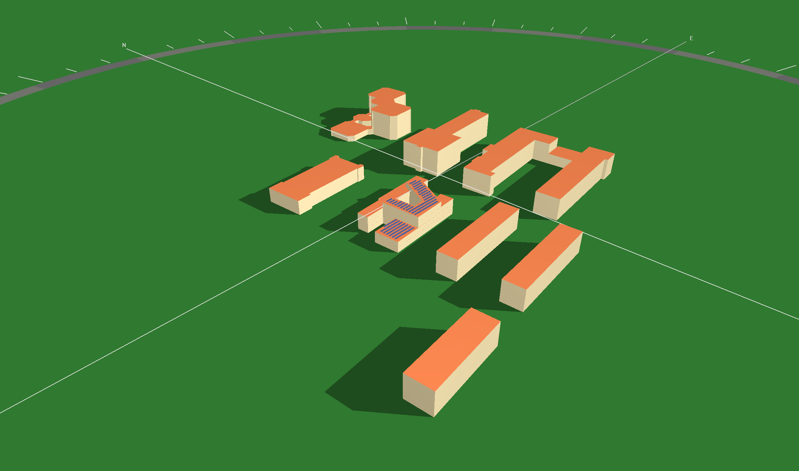
（二）基地内拟建建筑基本情况：
基地内拟建建筑
编号 | 使用性质 | 层数 | 建筑高度(米) | 底标高(米)
A1 | 活动中心 | 4 | 15.6 | 0.00

（三）基地外参与叠加分析的主体建筑基本情况：
基地外参与叠加分析的主体建筑
编号 | 使用性质 | 层数 | 建筑高度(米) | 底标高(米) | 对其产生遮挡的建筑
B1 | 住宅 | 6 | 20 | 0.00
B2 | 住宅 | 5 | 15 | 0.00 | B3
B3 | 住宅 | 5 | 16 | 0.00 | A1
B4 | 教学楼 | 5 | 15 | 0.00 | B7
B5 | 图书馆 | 5 | 20 | 0.00
B6 | 礼堂 | 2 | 10.6 | 0.00
B7 | 教学楼 | 5 | 20 | 0.00
注：上表中是指建筑最高部位（含水箱、电梯井或构架）的高度（具体进行日照分析计算时建筑高度以日照分析图上所标示的诸屋面标高为准）。
拟建建筑的阴影范围，主、客体建筑位置关系，建筑标高以及客体建筑窗位如附图所示。

四、日照分析标准及依据
4.1 《城市居住区规划设计规范》（GBJ50180－2018）的条文
4.0.9 住宅建筑的间距应符合表4.0.9的规定；对特定情况，还应符合下列规定：
- 老年人居住建筑日照标准不应低于冬至日日照时数2h；
- 在原设计建筑外增加任何设施不应使相邻住宅原有日照标准降低，既有住宅建筑进行无障碍改造加装电梯除外；
- 旧区改建项目内新建住宅建筑日照标准不应低于大寒日日照时数1h。
表4.0.9 住宅建筑日照标准
建筑气候区划 | Ⅰ、Ⅱ、Ⅲ、VII气候区 |  | Ⅳ气候区 |  | Ⅴ、Ⅵ气候区
城区常住人口(万人) | ≥50 | ＜50 | ≥50 | ＜50 | 无限定
日照标准日 | 大寒日 |  |  | 冬至日
日照时数(h) | ≥2 | ≥3 |  | ≥1
有效日照时间带  (当地真太阳时) | 8时～16时 |  |  | 9时～15时
计算起点 | 底层窗台面
注：①建筑气候区划分应符合本规范附录A第A.0.1条规定。②底层窗台面是指距室内地平0.9m高的外墙位置。
4.2《住宅设计规范》GB50096-2011
7.1.1 每套住宅至少应有一个居住空间能获得冬季日照。
7.1.2 需要获得冬季日照的居住空间的窗洞开口宽度不应小于 0.60m。
4.3《民用建筑设计统一标准》GB 50352-2019
4.2.3-4 新建建筑物或构筑物应满足周边建筑物的日照标准；
5.1.2-2 建筑间距应符合本标准第7.1节建筑用房天然采光的规定，有日照要求的建筑和场地应符合国家相关日照标准的规定。
注：建筑和场地日照标准在现行国家标准《城市居住区规划设计标准》GB 50180中有明确规定，住宅、宿舍、托儿所、幼儿园、宿舍、老年人居住建筑、医院病房楼等类型建筑也有相关日照标准，并应执行当地城市规划行政主管部门依照日照标准制定的相关规定。

六、分析资料的来源说明
根据委托方提供的情况，除上述主、客体建筑外，按规划管理部门要求的主客体分析范围内目前尚无其他在建或已经批准方案待建的建筑。我公司在上述资料基础上进行日照分析计算。若由于委托方提供资料不实或方案变化而导致分析差错，我方将不承担责任。

七、日照分析说明
通过作拟建建筑 A1 在9:00～15:00日照阴影范围（见附图一），可知在日照有效时间段内，阴影范围以外的建筑及窗户不受拟建 A1 的日照遮挡影响，不需进行日照定量分析。因此，仅需对客体 B1、B2、B4、B5、B6、B7 楼窗户进行日照定量分析。

八、日照分析结论
客体建筑的日照时间具体分析结果详见附表(附表 页)。
分析建筑编号 | 拟建 A1 建设后统计到窗 | 拟建 A1 建设后统计到户
 | 所有南向窗户均满足“住宅日照标准” | 每户均满足“住宅日照标准”
 | 有 0个南向窗户不满足“住宅日照标准” | 每户均满足“住宅日照标准”

九、日照分析结论
客体建筑的日照时间具体分析结果详见附表。
分析建筑编号 | 建设前 |  | 建设后
分析建筑编号 | 不满足的窗数 | 不满足的户数 | 不满足的窗数 | 不满足的户数
A1 |  |  | 0 | 0

十、绿色建筑评价结论
本项目的日照分析评价，经应用SUN2025软件依据《城市居住区规划设计规范》GB50180、《建筑日照计算参数标准》GB/T50947进行日照模拟分析，以及根据《绿色建筑评价标准》GB/T 50378-2019的8.1.1条款进行评价计算，本项目建筑日照的评分项得分如下：
结论：本项目对阴影范围内的已建建筑，建设前后没有“降低周边建筑的日照标准”要求，满足绿色建筑评价控制项的要求。

附 表： 共 页
A1楼窗日照分析表
层号 | 窗位 | 窗台高(米) | 日照时间
层号 | 窗位 | 窗台高(米) | 日照时间 | 总有效日照
1 | 1～3 | 0.90 | 09:11～16:00 | 06:49
1 | 4～8 | 0.90 | 09:12～16:00 | 06:48
1 | 9 | 0.90 | 09:13～16:00 | 06:47
1 | 10 | 0.90 | 08:13～08:37  09:14～15:19  15:30～16:00 | 06:59
1 | 11 | 0.90 | 08:17～08:57  09:14～15:18  15:43～16:00 | 07:01
1 | 12 | 0.90 | 08:20～09:11  09:14～15:18  15:51～16:00 | 07:04
1 | 13 | 0.90 | 08:24～15:18  15:59～16:00 | 06:55
1 | 14～16 | 0.90 | 08:25～15:18 | 06:53
2 | 1～7 | 4.80 | 08:19～16:00 | 07:41
2 | 8～9 | 4.80 | 08:20～16:00 | 07:40
2 | 10～15 | 4.80 | 08:00～16:00 | 08:00
2 | 16 | 4.80 | 08:00～15:59 | 07:59
3 | 7～16 | 8.70 | 08:00～16:00 | 08:00
4 | 7～11 | 12.60 | 08:00～16:00 | 08:00
注 释：
- 以上日照时间为该客体建筑主要朝向窗户在冬至日有效时间段内经分析得到的连续日照。
- 不满足日照标准的窗户用灰色底纹标示。
- 建设前已不满足日照标准，建设后日照时间更为减少的窗位，用灰色底纹加粗边框标示。
- 建设前已满足日照控制要求，建设后日照时间满足日照标准但不满足日照控制要求的窗位，用白底加粗边框标示。
- 表格中每个窗位仅列出不能满足日照标准的居室（或教室、活动室）窗户及能满足日照标准的最低楼层的窗户，以上各层因满足日照标准，故省略。

附图
附图一：客体建筑范围图
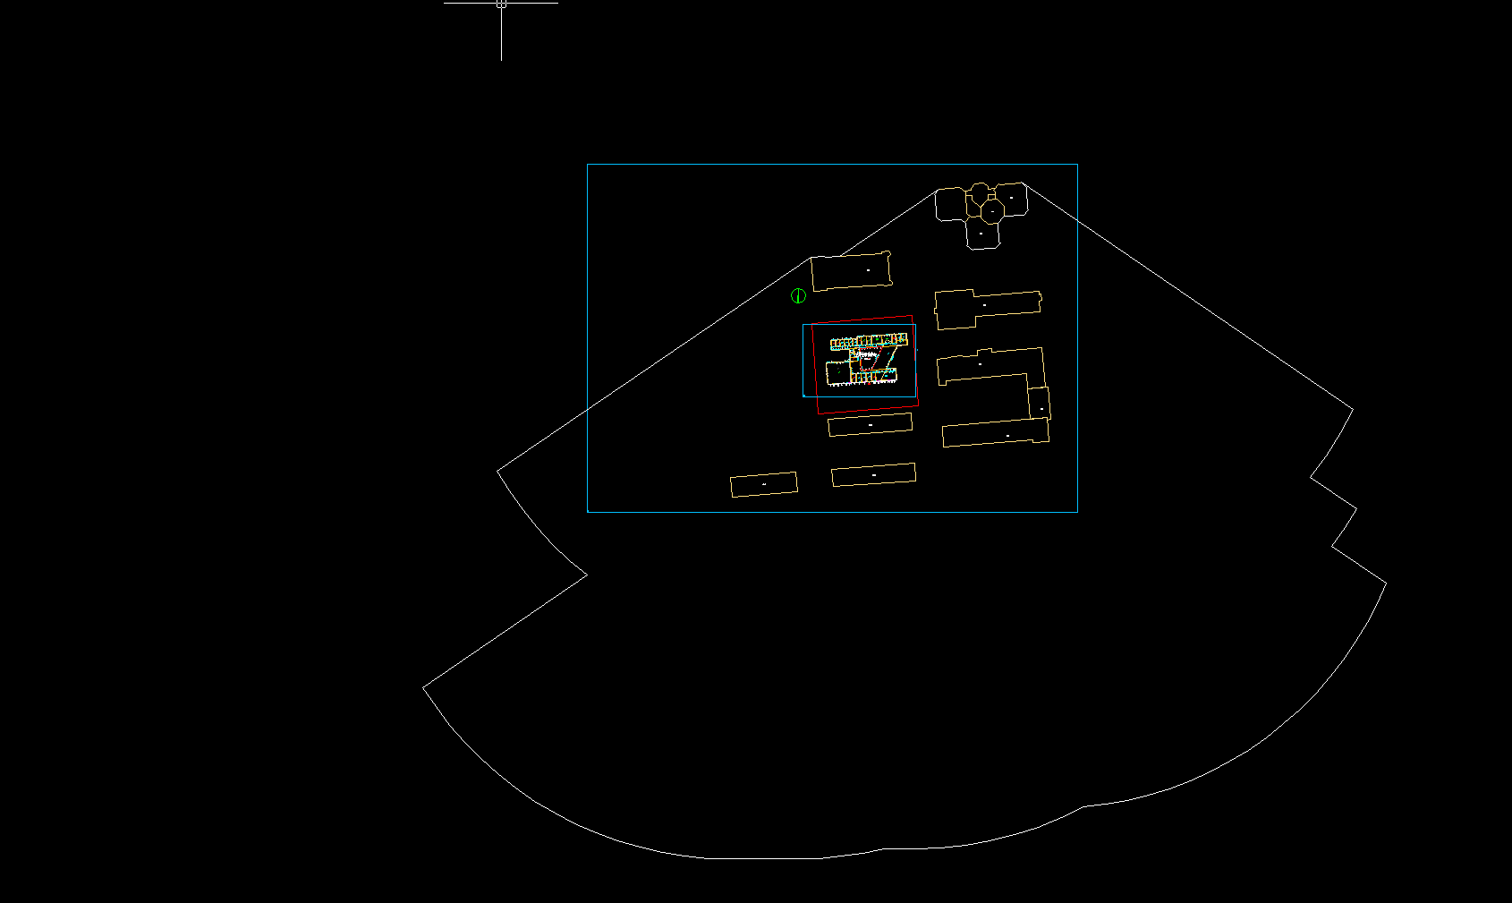

附图二：主体范围图
